Operational Transconductance Amplifier (OTA)
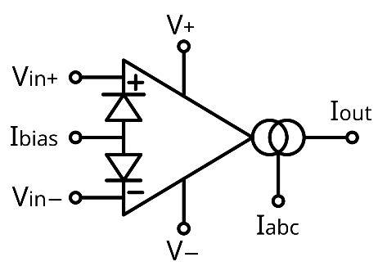
OTA (auch „Steilheitsverstärker“) wandeln im Gegensatz zu herkömmlichen OPVs eine Eingangsspannung in einen proportionalen Ausgangsstrom um. Anders als ein klassischer Operationsverstärker gibt der OTA keinen Spannungswert, sondern einen stromgesteuerten Ausgang aus. [1]
Wichtige Eigenschaften:
Abbildung 1: Beispiel Schaltbild von Wikipedia
- Eingangsgrößen: Differenzielle Eingangsspannung ($V_{in+}$ und $V_{in-}$)
- Ausgangsgröße: Ausgangsstrom ($I_{out}$)
- Verstärkung: Durch Bias-Strom einstellbar ($I_{abc}$, Amplifier Bias Current)
- Transkonduktanz (Steilheit): $g_{m}$
  - $g_{m}=\frac{I_{out}}{ΔV_{in}}=\frac{I_{out}}{V_{in+}-V_{in-}}$
  - $g_{m}=\frac{I_{abc}}{2 V_{T}}$ [1]
Am Ausgang wird daher keine Spannung abgegriffen, sondern ein Strom. Um eine Spannung daraus zu gewinnen kann ein Widerstand, Buffer oder ein buffer-ähnliches Element nachgeschalten werden. [2]

Grundbeschaltungen von OTAs
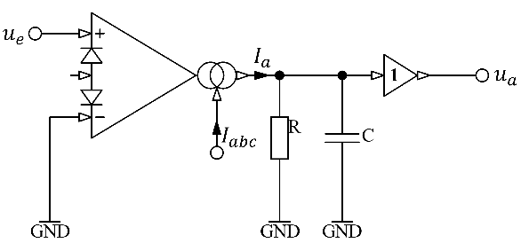
Abbildung 2: Grundschaltung OTA
Um Schaltungen mit OTAs zu realisieren und diese in typische analog Aufbauten zu verwenden, muss der Ausgangsstrom in eine Ausgangsspannung gewandelt werden. Daher wird ein Buffer (LM13700: Darlington-Transistor-Konfiguration) nachgeschalten, um aus dem hochohmigen Ausgangsstrom eine niederohmige Ausgangsspannung zu erzeugen. Die Schaltung wird in nicht-invertierender Konfiguration gezeigt, kann aber durch vertauschen der Eingänge in invertierender Konfiguration verwendet werden (für folgende Formeln muss ein negatives Vorzeichen vorangestellt werden). [1], [2]
Über die Impedanz (zwischen OTA-Ausgang und Buffer-Eingang) lässt sich eine Übertragungsgleichung aufstellen. Mithilfe des ohmschen Gesetzes lautet diese:
$$\frac{u_{a}}{i_{a}}=\frac{1}{\frac{1}{R}+jωC}⇒u_{a}=\frac{i_{a}}{\frac{1}{R}+jωC}=\frac{u_{e}*g_{m}}{\frac{1}{R}+jωC} \\ ⇒\frac{u_{a}}{u_{e}}=\frac{g_{m}}{\frac{1}{R}+sC} mit s=jω$$
Folgende Extremfälle der Grundschaltung lassen sich daraus bilden[2]:
- Verstärker ($C=0$): $\frac{u_{a}}{u_{e}}=\frac{g_{m}}{\frac{1}{R}}=g_{m}R$
- Integrator ($R→ ∞$): $\frac{u_{a}}{u_{e}}=\frac{g_{m}}{sC}=\frac{1}{sT}$ mit Zeitkonstante $T={\left(g_{m}\right)}^{-1}C$
- Tiefpass (1. Grad): $\frac{u_{a}}{u_{e}}=\frac{g_{m}}{\frac{1}{R}+sC}$

Nähere Betrachtung des LM13700
Da für die reale Verwendung von OTAs ein IC benötigt wird und dessen spezifische Eigenschaften beachtet werden müssen, werden diese hier näher beleuchtet.
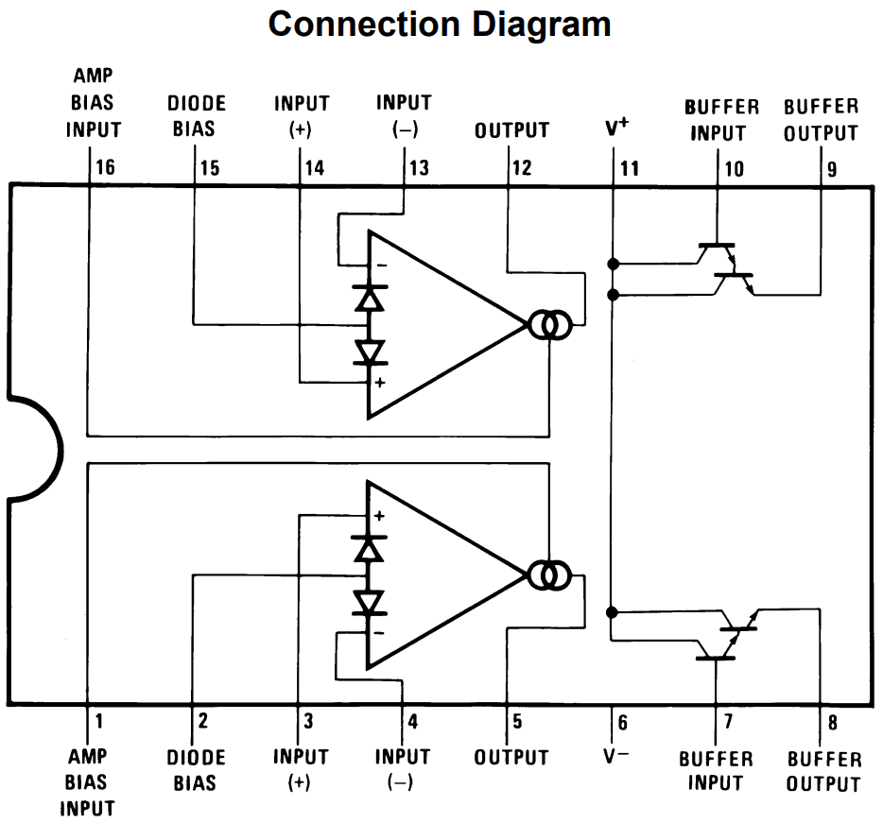
Abbildung 3: Connection Diagramm aus Data Sheet des LM13700[3]
Der IC-Baustein bietet zwei vollständige OTA-Elemente sowie jeweils ein Buffer, realisiert durch einen Transistor-Darlington-Konfiguration die als Impedanzwandler dient.
Empfohlene Spannungsversorgung (höhere Spannungen möglich):
- Im Single-Supply Betrieb: minimal $9,5V$ bis maximal $32V$
- Im Dual-Supply Betrieb: minimal $±4,75V$ bis maximal $±16V$
Maximal Belastung von gewählten Größen:
- Differenzeingangsspannung $ΔV$: $±5V$
- Verstärkungsrichtstrom $I_{abc}$: $2mA$
- Diodenlinearisierungsstrom $I_{D}$ bzw. $I_{bias}$: $2mA$
Ausgangsgrößen (bei $V_{CC}=15V$ und $V_{EE}=-15V$):
- Positive Spitzenausgangsspannung: minimal $12V$ (typisch $14,2V$)
- Negative Spitzenausgangsspannung: minimal $12V$ (typisch $-14,4V$)
- Bufferausgangsstrom: maximal $20mA$
- Slew-Rate: typisch $50\frac{V}{μs}$
Diese Werte sollten bei der Dimensionierung beachtet werden und eingehalten werden, um ein funktionsfähiges System sicherzustellen.

Literaturverzeichnis
[1] „3.4.1 Eigenschaften und Kenndaten“, in Aktive Filter und Oszillatoren: Entwurf und Schaltungstechnik mit integrierten Bausteinen, Springer-Verlag, 2008, S. 150–151.
[2] „3.4.2 OTA-Schaltungstechnik“, in Aktive Filter und Oszillatoren: Entwurf und Schaltungstechnik mit integrierten Bausteinen, Springer-Verlag, 2008, S. 152–155.
[3] „LM13700 Dual Operational Transconductance Amplifiers With Linearizing Diodes and Buffers“, Texas Instruments, Data Sheet Revision F. Zugegriffen: 27. Juni 2025. [Online]. Verfügbar unter: https://www.ti.com/product/LM13700

Abbildungsverzeichnis
Abbildung 1: Beispiel Schaltbild von Wikipedia 1
Abbildung 2: Grundschaltung OTA 1
Abbildung 3: Connection Diagramm aus Data Sheet des LM13700[3] 2

